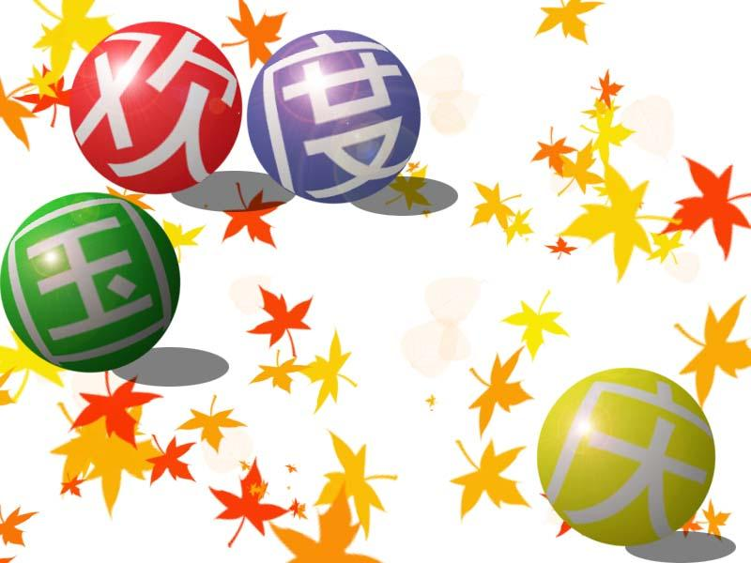

个人礼仪
(1)仪表
仪表是指人的容貌，是1个人精神面貌的外观体现。1个人的卫生习惯、服饰与形成和保持端庄、大方的仪表有着密切的关系
(2)言谈
言谈作为1门艺术，也是个人礼仪的1个重要组成部分。
(3)仪态举止
1、谈话姿势： 2、站姿： 3、坐姿： 4、起姿：
礼仪是人类为维系社会正常生活而要求人们共同遵守的最起码的道德规范，它是人们在长期共同生活和相互交往中逐渐形成，并且以风俗、习惯和传统等方式固定下来。对1个人来说，礼仪是1个人的思想道德水平、文化修养、交际能力的外在表现，对1个社会来说，礼仪是1个国家社会文明程序、道德风尚和生活习惯的反映。重视、开展礼仪教育已成为道德实践的1个重要内容。

1是敬人的原则
2是自律的原则
就是在交往过程中要克己、慎重、积极主动、自觉自愿、礼貌待人、表里如1，自我对照，自我反省，自我要求，自我检点，自我约束，不能妄自尊大，口是心非；
3是适度的原则
适度得体，掌握分寸；
4是真诚的原则
诚心诚意，以诚待人，不逢场作戏，言行一致。

见面礼仪
1、握手礼：握手是1种沟通思想、交流感情、增进友谊的重要方式。与他人握手时，目光注视对方，微笑致意，不可心不在焉、左顾右盼，不可戴帽子和手套与人握手。在正常情况下，握手的时间不宜超过3秒，必须站立握手，以示对他人的尊重、礼貌。
2、鞠躬礼：鞠躬，意即弯身行礼，是对他人敬佩的1种礼节方式。鞠躬时必须立正、脱帽，西，或是边鞠躬边说与行礼无关的话。鞠躬前视对方，以表尊重的诚意。
基本的礼仪原则：
礼貌用语
你可以这样做
文明礼仪小报
一
“您好”、
“请”、
“谢谢”、
“对不起”、
“再见”。
中华中学高三（1）班

